лекций на 1 семестр МДК 01.03

Теоретические основы анализа функционирования АСУ.

14 . Организация Аппаратного оснащения.

**Порядок задач по оснащению аппаратным обеспечением АСУ.**

1) получить технологическую схему.

1.1) оценить её функциональность.

1.2) Составить тех. задание. 1.3) утвердить Тех.задание.

2) технологическую схему разбить на части согласно ТЗ.

2.1) общий структурный анализ.

2.2) Функциональный анализ динамическими звеньями.

2.3) контроль устойчивости управления (регулирования).

3) подсчитать количество сигналов выходных дискретных на каждой части .

4) подсчитать количество сигналов выходных дискретных на каждой части

5) подсчитать количество сигналов выходных аналоговых на каждой части.

6) подсчитать количество сигналов входных аналоговых на каждой части .

7) подсчитать количество аналоговых , дискретных , по входу и выходу для блокировок и защит.

8) оценить возможность модернизации процесса и обеспечение резервных сигналов.

9) подобрать датчики и согласующие устройства для АСУ по быстродействию и диапазону.

10) составить опросные листы, где указывается количество необходимых для контроля и управления сигналов.

11) разослать инжиниринговым компаниям, которые в данной области специализируются.

12) обеспечить сбор предложений .

13) обеспечить оптимальный подбор решений для вашего технологического процесса.

14) эскизный проект -разработка схем питания.

15) эскизный проект - разработка схем соединений.

16) эскизный проект - разработка схем кабельных коммутаций.

17) эскизный проект - подбор шкафов или стендов для размещения оборудования.

17.1) сборочный чертёж. монтажные чертежи. ТУ - тех. условия проведения работ.

18) Утверждение эскизного проекта и формирование рабочих чертежей и спецификаций.

19) создание календарных планов по проведению монтажа.

20)Согласование с субподрядчиками и подрядчиками данных календарных планов.

21) Утверждение руководства на проведение работ и форм оплаты.

22) составление схем проверки и аттестации работ.

**примечание:** Некоторые пункты могут быть упразднены или расширены, но сути не меняют. Доходя до 21 пункта все может начинаться вновь до степени, когда

из предварительного станет видна детальная часть и углубленная.

**Заключение:** Могут проводится работы по оснащению техпроцесса по его частям .

**Вывод:** Можете сами определить спектр задач , которые необходимы для обеспечения оборудования и сравнить с выше изложенным. Технологии развиваются и нет гарантии, что через время подход к подбору оборудованию может быть **ИНЫМ**.

ГОСТ 24444-87 ГОСТ 3.1109-82* Взамен ГОСТ 3.1109-73

ГОСТ 31441.1—2011 ГОСТ 21.408-2013 ГОСТ 2.701-84 ГОСТ 2.201-80

До эскизного проекта необходим оценить наличие **типовых решений** и их использования.

Задачи **эскизного проекта** - обеспечить фат. возможности реализации ТЗ -тех. задания в полной мере, частично или надо пересматривать ТЗ..

**Технологическая схема на этапе эскизного проектирования.**

может быть абстрактной или предварительной , детальной или углублённой, а чаще всего её просто нет.

**Необходимо:**

1) В технологической схеме должен быть ясен порядок тех.процесса.

2) Режим тех. процесса

3) характеристики и параметры.

**Пример тех.схемы**.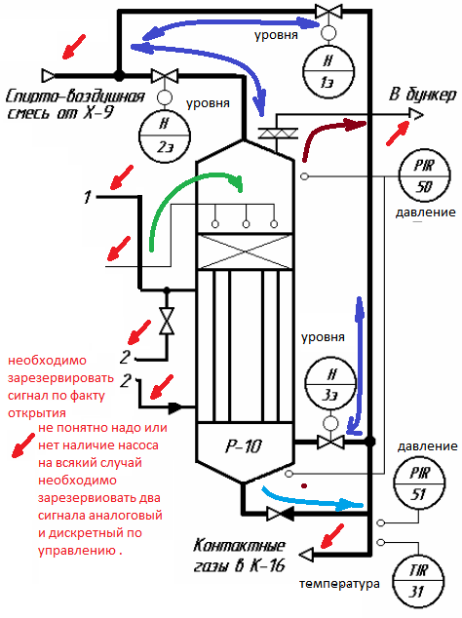

В 1,2 поступают материалы и в результате химической реакции **Р-10**

в бункер выходят газы.

Контактные тяжёлые газы уходят в **К-16**.

Спирта - воздушная смесь поступает от **Х-9**.

Зелёным показано, что это орошение или спрыскивание - видно для промывки или пожаротушения.

может видно подача сырья в виде спрыскивания.

Структурно получается четыре входа технологического процесса и два выхода.

К технологической схеме необходимо ТТД процесса или его составных и описание процесса ,ТУ. Если всего этого нет, то достаточно стрелками разрисовать примерно следование составных техпроцесса и самому описать примерно как возможно должен происходить процесс..

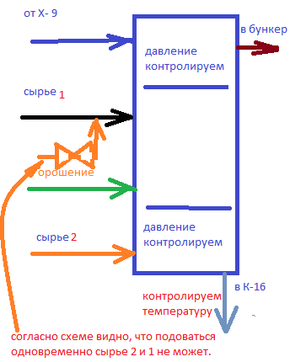

структурная схема тех. процесса..  **входные параметры не надо контролировать в силу контроля и на другом участке технологий.**

Структурная схема управления

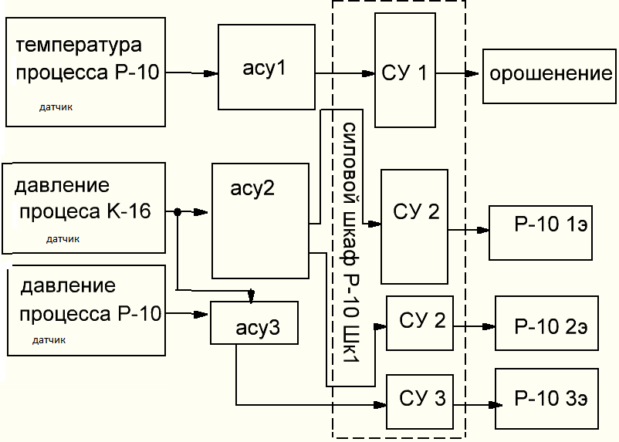

СУ- согласующие устройства. АСУ - автоматизированные системы управления.

создано разомкнутых не связных ТРИ контура АСУ.

даже не составляя тех. задания можно составить подсчет количества сигналов предварительно и подготовить опросные листы.

**таблица сигналов = опросный лист**

|  |  |  |  |  |  |
| --- | --- | --- | --- | --- | --- |
| № | Обозначение | Вид сигнала | Тип сигнала | Примечание | |
| 1 | P-10 1э x-9. | Выход/выход | Дискретный |  |  |
| 2 | P-10 2э. | Выход/выход | Дискретный |  |  |
| 3 | P-10 3э. | Выход/выход | Дискретный |  |  |
| 4 | P10 Орошение вкл. выкл. |  |  |  |  |
| 5 | P-10 H1. (уровень 1) | Выход/выход | Дискретный |  |  |
| 6 | P-10 H2. (уровень 2) | Выход/выход | Дискретный | Если не хватает температуры T и P | |
| 7 | p-10 H3. (уровень 3) | Выход/выход | Дискретный | Открывает 3з и закрывает 2з | |
|  | P-10 Т ( Температура) | Вход | Аналоговый | Контроль орошения при T> заданного | |
|  | P-10 P ( давление) | Вход | Аналоговый | 4-20мА | |
|  | K-16 P ( давление) | Вход | Аналоговый | термопара |  |

Для обеспечение **ручного режима** достаточно ручное включение P-10 H1, P-10 H2, P-10 H3. и установка аналоговых манометров и термометров **стрелочного типа.**

Для **дистанционного жесткого управления** и контроля на месте достаточно **ТРМ-101** , который будет контролировать температуру и **ТРМ-202**. которые будут контролировать давление P-10 P и K-16 P.

Для **дистанционного адаптивного наращиваемого управления** и контроля на месте достаточно поставить сенсорную панель и ПЛК , который будет контролировать температуру и **ТРМ-202,** которые будут контролировать давление P-10 P и K-16 P и управлять клапанами..

Спирта - воздушная смесь для дезинфекции.

в каждой инжиниринговой организации свои опросные листы.

Отсылаете свой опросный лист в своем формате. Вам присылают опросный лист формы. Вы оформляете его как пожелаете и недостающие данные придумываете, но во всех листах разных контор старайтесь всё делать одинаково. Отсылаете опросные листы. Ждете ответ по опросным листам и делаете заключение какой фирме отдать предпочтение на проведение работ. Если проведение работ делать собственными силами , то необходимо проводить следующие ниже указанные действия. По недостающим данным вы делаете проработку уже в совокупности присланных вам предложений.

**9 ) подбор датчиков и исполнительных механизмов.**

а) Использовать , которые используются.

б) принять решение на более лучшие варианты , но с возможностью вернуться к

проверенным результатам.

**Варианты**

1) разослать предложения по закупке датчиков и исполнительным механизмам представителям фирм по производству датчиков и исполнительным механизмов с указанием ТТД тех.процесса.

2) выбрать нужные по закупке датчики и исполнительные механизмы и представителям фирм по производству датчиков и исполнительным механизмов отослать просьбу , чтобы они прислали более лучшее предложение или подтвердить , что ваше выбор они могут удовлетворить с указанием согласно вашим ТТД тех.процесса. Причем вы можете сименс прислать выбор текона, а текону выбор мумба юмбы и посмотреть, что из этого выйдет. при этом надо указать, что данные изделия используются и вы их хотите заменить.

Когда вам предложения пришли, то вы можете обоснованно давать предложения на закупку датчиков и исполнительных механизмов.

**Энергообеспечение** в идеале лучше проводить раздельно датчики и исполнительные механизмы, но это как правило не делается, что не совсем правильно.

Если подобрали датчики, то согласно их паспортным данным имеем ток потребления данных датчиков Iп и напряжение рабочие U. Довольно просто узнать мощность W=Iп U.

Подобрать блок питания по суммарной мощности W=W1+W2+ +Wn.

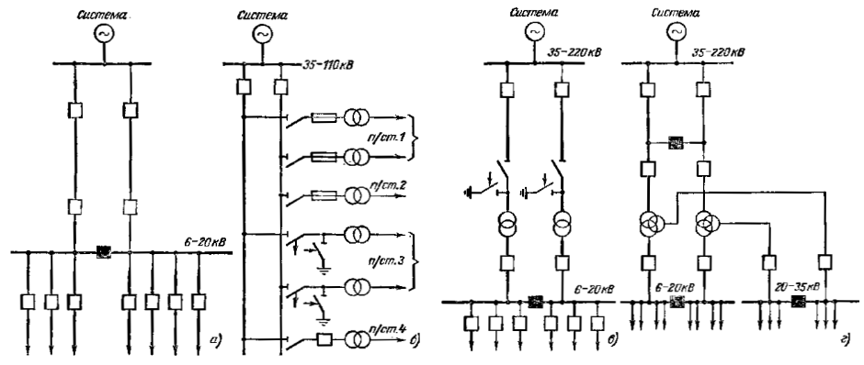

схемы электрических соединений.

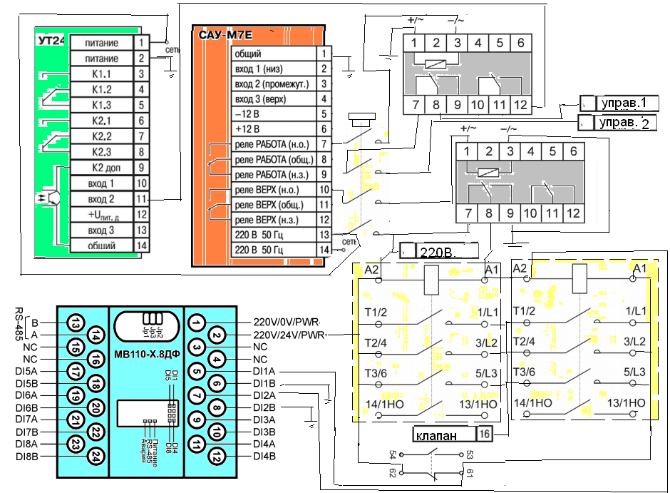

схема эл. соединений пример.

форму прибора можно брать от производителя. можно брать согласно ГОСТ.

схема кабельных соединений

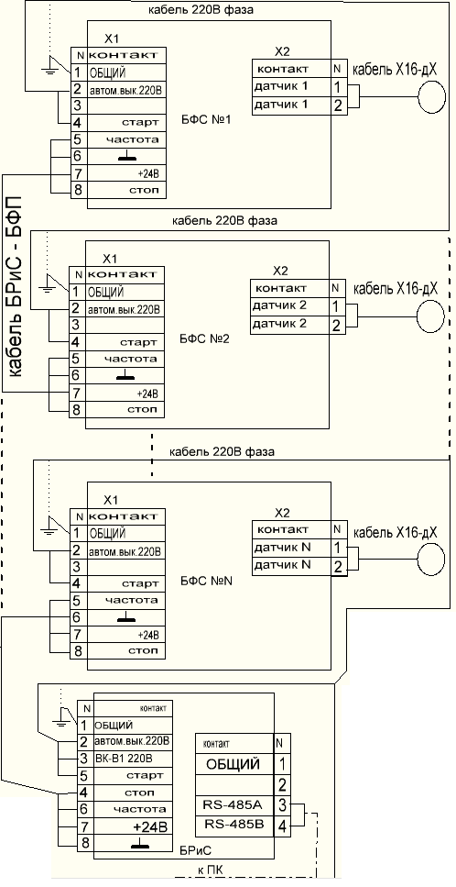

схема кабельных соединений пример.

календарный план - нормирование сроков и порядка проведения работ.

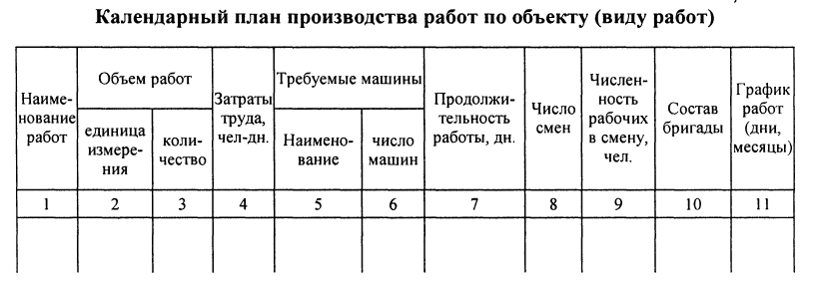

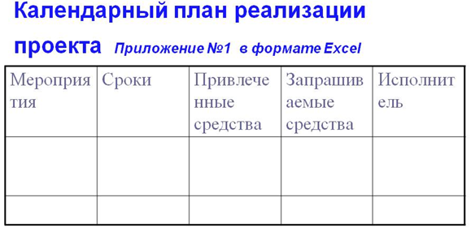

**в календарном плане** допустимы ссылки на инструкции и предписывающий и уточняющие документы госты, осты....., регламенты.

**Организация проверки** и аттестации должна вестись из расчета создания таблицы

контроля сигналов входных и выходных при разных режима. В примечании могут указываться ТУ проведения проверок по данному пункту аттестации.